PLAN OPERATIVO ANUAL (POA) 2022
RESERVA NATURAL PRIVADA
“AGUAS TERMALES”

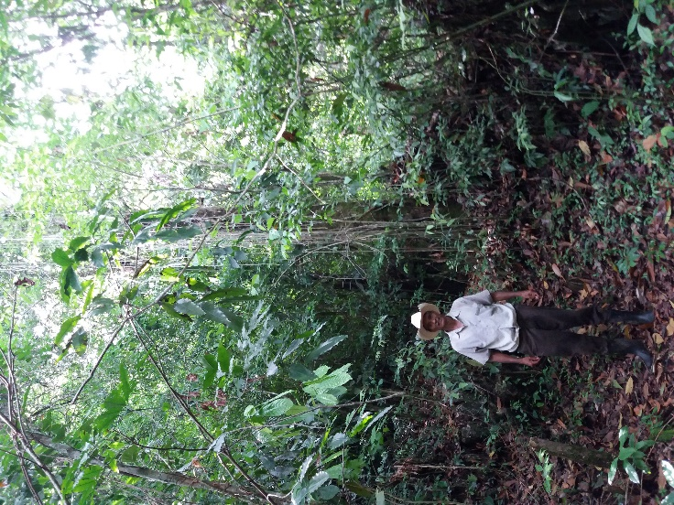
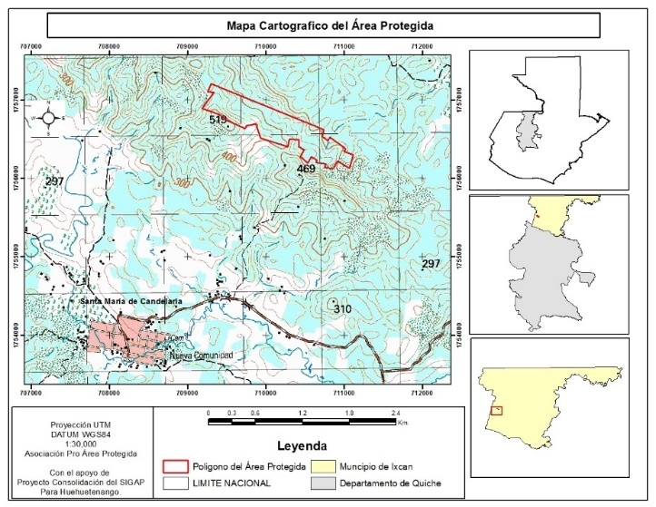
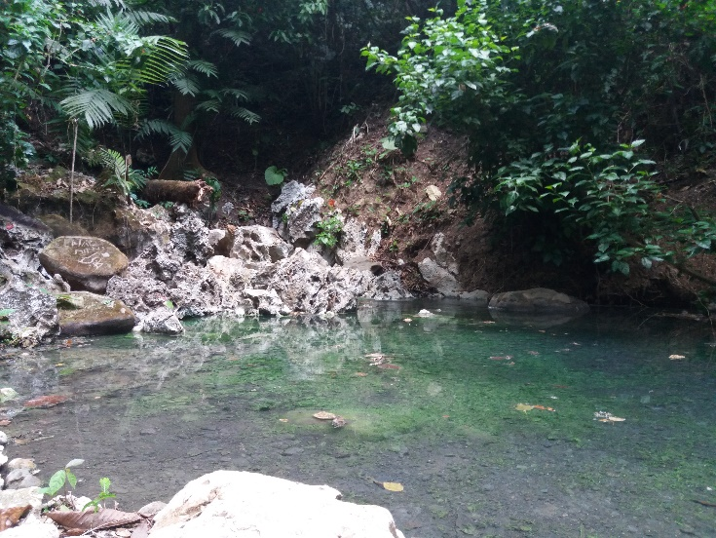

Santa María Candelaria, Municipio de Ixcán
Departamento de Quiché,
Guatemala, C. A.

Agosto, 2021.
1. FICHA INFORMATIVA

1.1 Nombre de la Unidad de Manejo: AGUAS TERMALES DE SANTA MARÍA CANDELARIA

1.2 Categoría de manejo declarada: “V” RESERVA NATURAL PRIVADA

1.3 Objetivos Primarios de Conservación del Área:

Los objetivos de la conservación de la Reserva Natural Privada “Aguas Termales de Santa María Candelaria y que se encuentran establecidas en la Resolución No. 311/2019 emitido por la Secretaría Ejecutiva del CONAP, son los siguientes:

- Promover la conservación de la biodiversidad existente en el área que fomente la educación ambiental y la investigación de la biodiversidad.

- Conservar la fuente de agua termal existente en el área y promover su aprovechamiento sostenible a través de tratamientos hidro terapéuticos como método natural para mejorar la salud de los seres humanos.

- Proporcionar oportunidades para recreación y manejo eco turístico, generando ingresos económicos a los administradores y la comunidad de Santa María Candelaria en general.

- Garantizar la conservación de material genético existente en el área y evitar la pérdida de especies únicas y con algún grado amenaza.

- Mantener muestras representativas de bosques con capacidad para albergar gran número de especies de flor y fauna importante para el país

1.4 Institución administradora: Asociación Pro Área Protegida de Santa María Candelaria, municipio de Ixcán, Quiché.

1.5 Organizaciones colaboradoras:

- LOCALES.
Asociación Pro Área Protegida de Santa María Candelaria
- AP’s
- CONAP- Consolidación del Sistema Guatemalteco de Áreas Protegidas Life Web –KFW–.

1.6 Participantes en la elaboración del Plan Operativo:

Integrantes de la Junta Directiva de la Asociación Pro Área Protegida, de la comunidad Santa María Candelaria del municipio de Ixcán, Quiché; Con el apoyo del personal técnico del proyecto Consolidación del Sistema Guatemalteco de Áreas Protegidas Life Web –KfW–.

2. COMPONENTE DESCRIPTIVO

  - Introducción

La Reserva Natural Privada “Aguas Termales”, ubicado en la comunidad de Santa María Candelaria, del municipio de Ixcán, Quiché, fue inscrito al Sistema Guatemalteco de Áreas Protegidas –SIGAP–, según Resolución No. 311/2019, emitido por la Secretaria Ejecutiva del Consejo Nacional de Áreas Protegida, de fecha 22 de octubre del año 2019, con una extensión de 66.3241 hectáreas, dicha área es de gran importancia para la comunidad de Santa María Candelaria y otras comunidades vecinas, porque albergar una gran cantidad de especies de flora y fauna únicas y representativas de la región, además de contar con fuentes de aguas termales y otros recursos naturales de gran importancia, lo cuales se han mantenido gracias al esfuerzo de los dueños y administradores del área protegida que a pesar de no contar con recursos económicos, han dedicado tiempo y esfuerzo en realizar actividades de conservación dentro del área protegida con los escasos recursos que poseen.

El área protegida es administrada por la Asociación Pro Área Protegida de Santa María Candelaria, entidad que se encarga de velar para que se cumpla el objetivo de la declaratoria de dicha área, a través de la implementación de actividades de control y vigilancia y la elaboración de elaboración e implementación de instrumentos de gestión adecuados como los Planes Operativos Anuales, que aparte de ser requerimiento del Consejo Nacional de Áreas Protegidas, son importantes para organizar las diferentes actividades a desarrollar dentro del área protegida.

En cumplimiento a lo establecido en el artículo 23 del reglamento de la Ley de Áreas Protegidas decreto 4-89, se presenta el Plan Operativo correspondiente al 2,022 para la Reserva Natural Privada “Aguas Termales”, la que se elaboró con la participación de la junta directiva de la Asociación Pro Área Protegida de Santa María Candelaria, en la cual se plasma las acciones necesarias para lograr la Conservación y uso sostenible de los Recursos naturales del área Protegida; y al mismo tiempo reflejar la necesidad de apoyo financiero por parte del estado o de cualquier institución que se dedica a la conservación de los recursos naturales; y en cumplimiento al mandato legal se procede a su presentación ante la Secretaria Ejecutiva del CONAP para su revisión y aprobación.

  - Metodología Utilizada:
Para la elaboración del Plan Operativo Anual del Área Protegida “Aguas Termales de Santa María Candelaria”, se utilizó la siguiente metodología:
2.2.1 Fase de Campo

- Elaboración del POA 2022 de manera participativa.

Se planificó una reunión con los principales actores del área protegida, principalmente integrantes de la junta directiva de la Asociación Pro Área Protegida de Santa María Candelaria, para definir las acciones a considerar y asegurar la protección y conservación de dicha área protegida.

2.2.2 Fase de Gabinete

- Formulación del POA según lineamientos de los instrumentos de gestión del SIGAP.
Con base a los insumos obtenidos en la reunión con los principales actores, se procedió a definir las actividades que se realizaran para garantizar la conservación del área protegida “Aguas Termales” de Santa María Candelaria; de acuerdos a los objetivos planteados.

  - Limitaciones principales para el manejo de la unidad:

No. | Limitantes | Descripción.
1 | Cambio de autoridades | El cambio de autoridades locales, se considera una limitante para el fortalecimiento de la administración del área protegida, principalmente si ya se ha capacitado a las autoridades salientes en temas relacionadas al manejo de áreas de conservación.
2 | Difícil acceso al área Protegida. | La distancia que existe entre el área protegida y la oficina regional del CONAP se considera una limitante porque la asistencia por parte del personal técnico de dicha institución no es con frecuencia.
3 | Falta financiamiento | Los administradores carecen de fondos para una mejor administración del área protegida y No existe en el área cobertura de ONG’s que pueda aportar financiamiento económico y técnico para lograr una mejor conservación.

  - Evaluación del POA anterior

A la fecha se estima un avance de un 60% de las actividades contempladas en el POA 2021, principalmente actividades de trabajo de campo, como lo son: el control y vigilancia, limpieza de límites del AP, entre otros, sin embargo, se tiene pendiente la ejecución de algunas actividades donde es necesario la aglomeración de personas, principalmente capacitaciones; los cuales no se han realizado por las restricciones del COVID 19; lo cual siempre se ha respetado, con el fin de garantizar la seguridad de las personas implicadas en dichos proceso.

CD CON COPIA ELECTRÓNICA

